Цели и мотив для изучения культурологии:
- Расширение мировоззрения: Моя первая и главная цель - расширить свой кругозор и глубже понять разнообразие культур, которые существуют в мире. Изучение культурологии позволит мне более глубоко вникнуть в особенности и традиции различных обществ, что поможет мне стать более толерантным и открытым человеком.
- Личное удовольствие: Культурология - это моя страсть, и изучение культур разных стран приносит мне удовольствие. Этот курс позволит мне углубить свои знания и поделиться своей страстью с другими единомышленниками, что даст мне мотивацию продолжать учиться и исследовать новые аспекты культур.
- Профессиональный рост: Я также видим будущий профессиональный рост в изучении культурологии. Этот курс поможет мне развить навыки анализа и исследования, которые могут быть полезными в будущей карьере в сферах, связанных с международными отношениями, туризмом или культурной индустрией. Это мотивирует меня учиться и стремиться к успеху в этой области.
Этот онлайн курс по культурологии отлично сочетает в себе мои личные интересы и профессиональные амбиции. Я верю, что изучение культур разных народов поможет мне не только лучше понимать мир вокруг, но и сделает меня более открытым и толерантным человеком. Моя страсть к этой теме и желание углубить свои знания в ней являются мощными мотиваторами для меня, и я видим будущий рост как личностный, так и профессиональный. Этот курс откроет передо мной новые горизонты и даст мне возможность внести свой вклад в сферы, связанные с культурой и международными отношениями.
Мой план
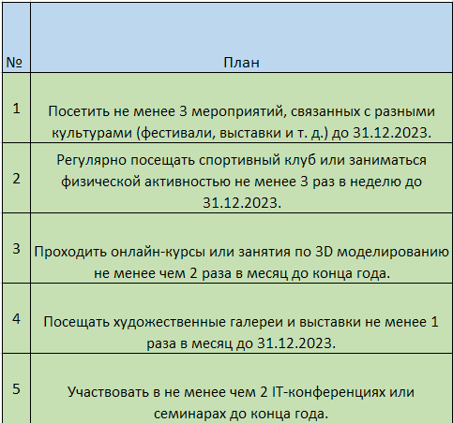
Насколько полезен мой план
1)Изучение культуры:
План по изучению культуры полезен, так как он позволяет мне расширить свой кругозор и понимание разнообразия культур. Посещение мероприятий поможет мне непосредственно погрузиться в различные аспекты культурного мира. Это также способствует развитию толерантности и межкультурного общения.
2)Спорт:
План по занятиям спортом полезен для моего здоровья и физической формы. Регулярные тренировки помогут укрепить мои мышцы, повысить выносливость и общий уровень энергии. Это также способствует улучшению физического и психического благополучия.
3)3D моделирование:
Изучение 3D моделирования полезно с технической точки зрения. Это может привести к развитию практических навыков в области дизайна и создания 3D-моделей. Эти навыки могут быть полезными как в хобби, так и в профессиональной сфере.
4)Искусство:
План по посещению художественных галерей и выставок способствует моему эстетическому развитию. Он позволит мне увидеть разнообразие художественных стилей и произведений искусства, что может вдохновить меня на собственные художественные творческие проекты.
5)IT специальность:
Участие в IT-конференциях и семинарах будет полезным для моего профессионального роста. Это предоставит мне возможность узнать о последних тенденциях в сфере информационных технологий и установить связи с коллегами. Этот пункт также способствует развитию моей карьеры в IT-сфере.

Мой план по развитию в разных областях - культурологии, спорту, 3D моделированию, искусству и IT специальности - полезен и многосторонне обогатит меня как личность. Он уделяет внимание как физическому, так и умственному развитию, а также расширению профессиональных горизонтов. Этот план мотивирует меня учиться, исследовать и расширять круг знакомств, помогая мне достигать личных и профессиональных целей.
Реализация моего плана
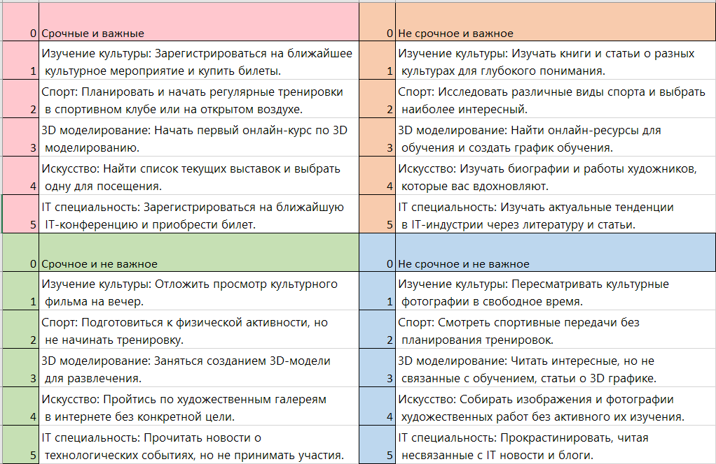
Оценка
Я оцениваю свой план как чрезвычайно полезный и хорошо продуманный. Он учитывает множество разнообразных аспектов моего развития, начиная от физической активности и заканчивая культурологией и профессиональным ростом в IT. План дает мне ясные цели и мотивацию для их достижения. Разделение действий на срочные и не срочные, важные и менее важные помогает мне лучше планировать и эффективно использовать время. В целом, этот план будет способствовать моему личному и профессиональному росту, что делает его весьма ценным.

